Подготовительные эксперименты
для изучения механического разрушения поликристаллического вольфрама
в условиях интенсивных импульсных тепловых нагрузок
Институт ядерной физики им. Г. И. Будкера СО РАН

Авторы: А.С. Аракчеев, Л.А. Вайгель, О.В. Евдоков, С.Р. Казанцев Б.П. Толочко, Л.И. Шехтман
В работе [L.N. Vyacheslavov et al., Physica Scripta (2018) 93 (3)] при моделировании импульсных тепловых нагрузок на вольфрам была обнаружена и измерена неожиданно большая задержка между импульсным нагревом и образованием трещины. Длительность этой задержки более чем на порядок превосходила характерное время остывания образца и составляла в некоторых случаях более 1с. Для определения механизмов механического разрушения материала, при которых возможна такая задержка, планируются измерения динамики механического напряжения в на поверхности материала после импульсного нагрева с помощью рассеяния синхротронного излучения на образце. В экспериментах на 8-ом канале источника СИ ВЭПП-4М в тестовых экспериментах показано, что необходимый для расчёта напряжений в материале угол рассеяния в дифракционный максимум можно измерить за достаточно короткое время. В эксперименте использовалось синхротронное излучение с энергией 50кэВ и время экспозиции, необходимое для определения положения дифракционного максимума составило 150мс. Начата разработка физического проекта эксперимента по измерению динамики напряжений на поверхности поликристалла при импульсном нагреве.
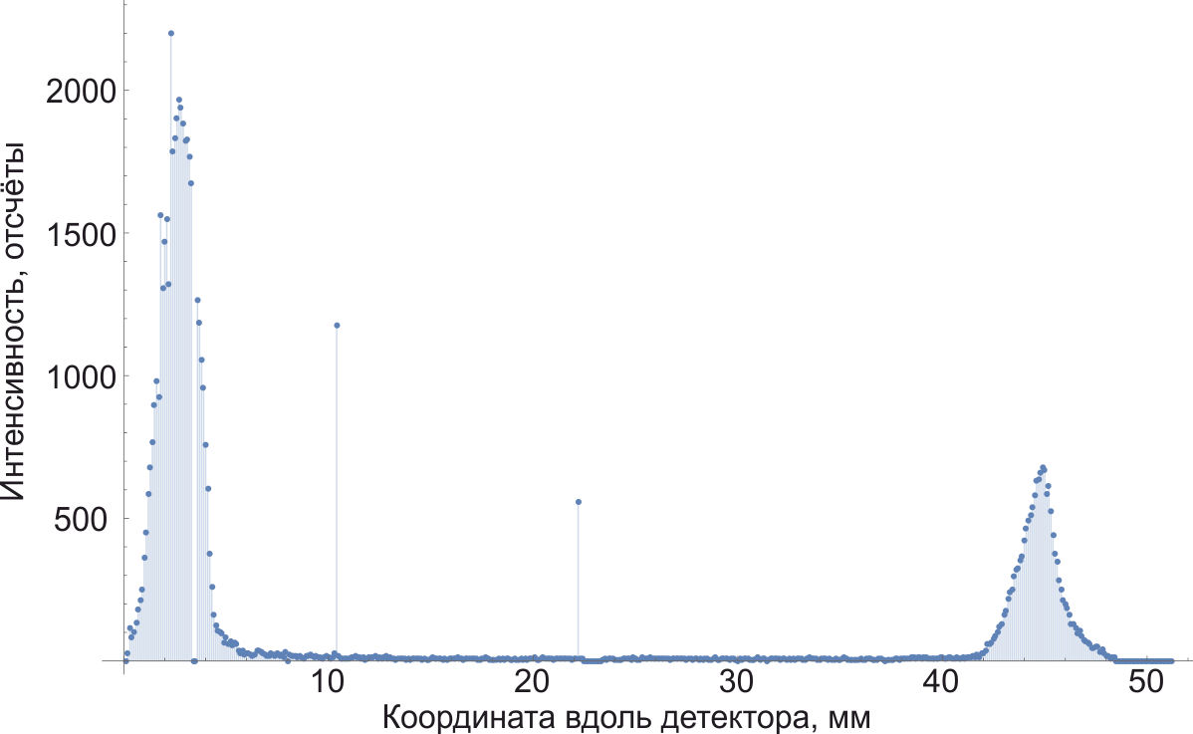
Рисунок: Измеренные в режиме счёта фотонов прямой пучок (левый пик) и дифракционный пик 110 (правый пик).
Публикация: S. Kazantsev, A. Arakcheev, O. Evdokov, L. Shekhtman, B. Tolochko, L. Vaigel, Current Status of the Studies of X-ray Diffraction on Tungsten During Pulsed Heat Loads at the Scattering Station «Plasma» at the VEPP-4 Source of Synchrotron Radiation. AIP Conference Proceedings 2299, 050002 (2020), doi 10.1063/5.0030577.
Грант РНФ 19-19-00272, Эффекты температурных напряжений и деформаций в материалах при импульсном нагреве

